**Техническа спецификация на сайт за онлайн продажба на билети за събития**

**Съдържание**

* Представяне
* Функционалност и Wireframes

Основен елемент Header

Основен елемент Footer

Начална страница

Преглед на всички събития

Търсене на събитие

Детайли на събитие

Поръчка на билети за събитие

Потребителска кошница

Влизане

Регистрация на потребител

Страница на потребителя

Промяна на личните данни

**Представяне:**

**TopTickets** сайт за онлайн продажба на билети за събития – музика, театър, кино, спорт, атракции и др.

**Функционалност и Wireframes**

**Основен елемент Header**

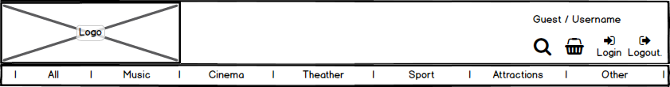

Заглавната лента ще е винаги в горната част на всяка страница, фиксирана неподвижно. Съдържа логото на магазина и данни за текущото състояние – влязъл потребител / гост, потребителска кошница, препратка към търсачка на събития. В долната си част ще съдържа меню с бутони за избор на категория събития.

**Основен елемент Footer**



Ще съдържа линкове с препратки към страници за „Общи условия“, „Контакти“, „За нас“ , „Сигурност“, „Партньори“

**Начална страница**

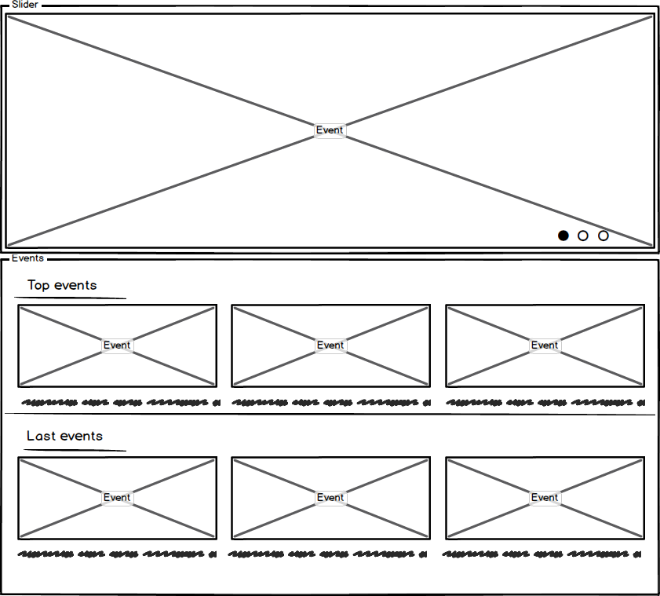

* Слайдър с изображения и препратка към „горещи“ събития
* Секции „Топ събития“ и „Последни събития“ с изображения и кратка информация за събитие.

**Преглед на всички събития**

**Търсене на събитие**

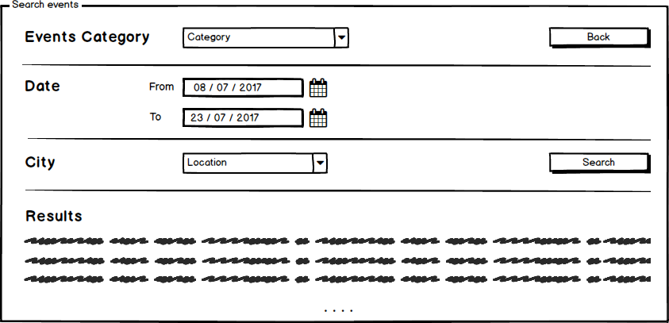

Нова страница с форми за въвеждане на филтри за търсене на събития. Може да се достъпва от всички потребители.

**Детайли на събитие**

**Поръчка на билети за събитие**

**Потребителска кошница**

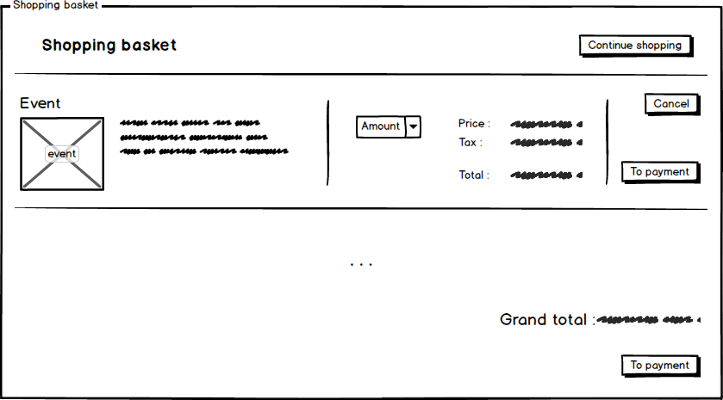

Появяващ се нов екран в прозореца на текущата страница. Достъпен от всички потребители.

**Влизане**

**Регистрация на потребител**

**Страница на потребителя**

**Промяна на личните данни**

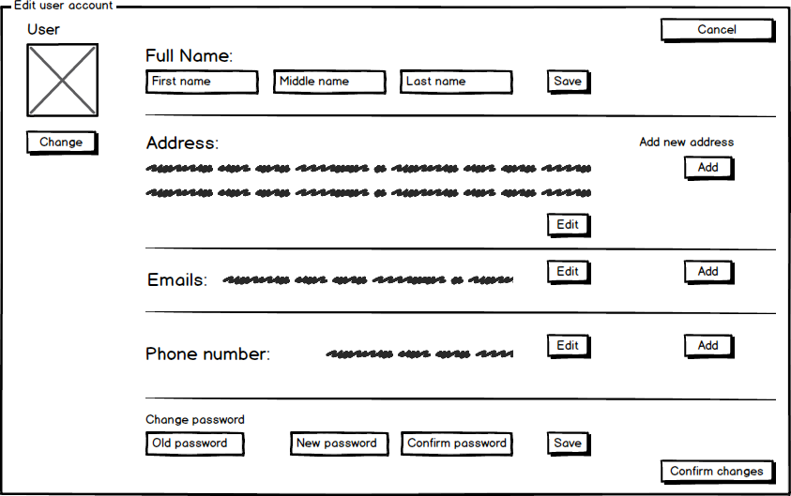

Нова страница достъпна само от регистрирани потребители.